
Distribuční list 2021
DOKUD NÁS BŮH NEROZDĚLIL

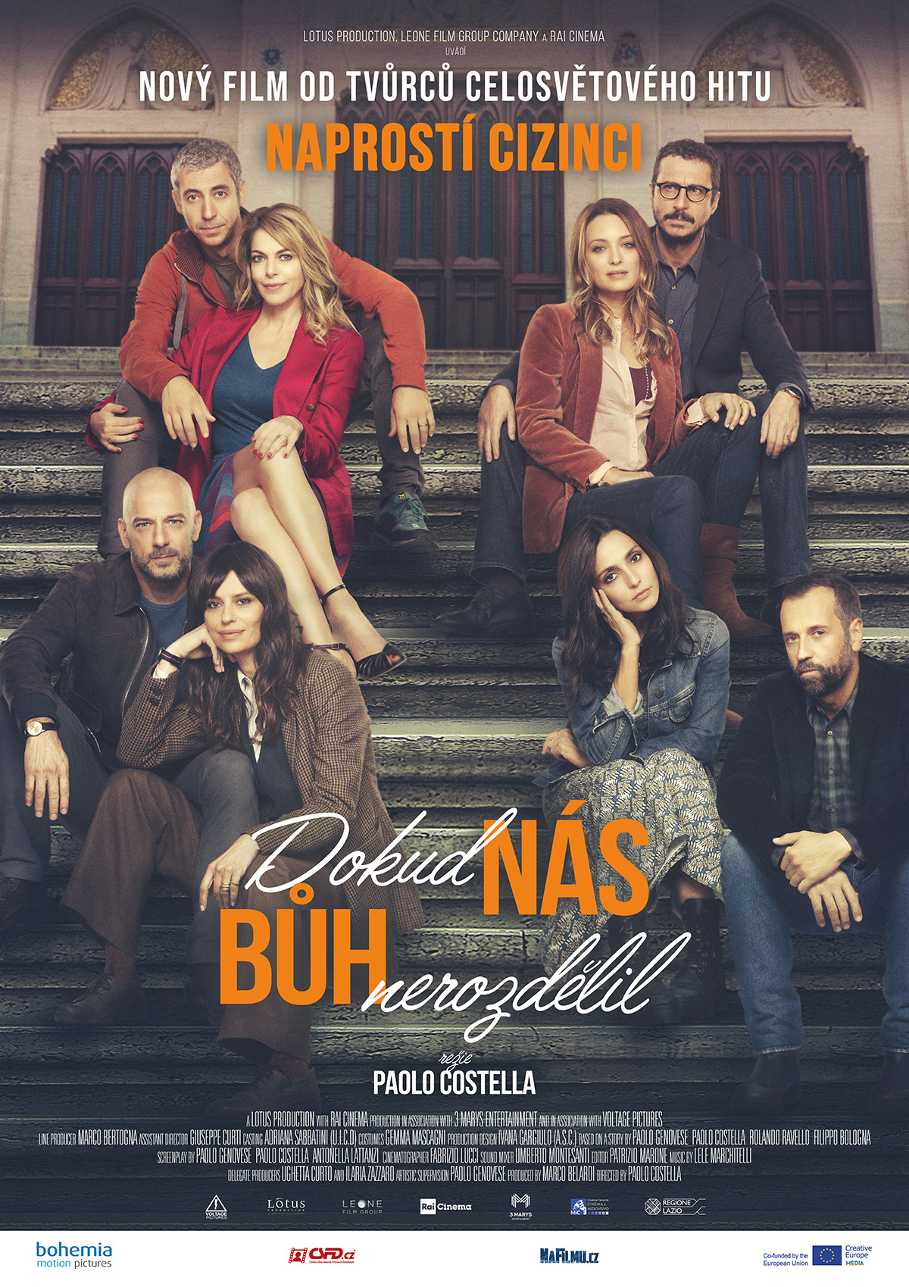
Nový snímek od tvůrců filmu NAPROSTÍ CIZINCI, který se stal nejvíce remakovaným filmem všech dob, protože vymyslet dokonalou zápletku není vůbec jednoduché. Stejně tak je to s filmem DOKUD NÁS BŮH NEROZDĚLIL – tohle prostě jen tak nevymyslíš!

“Dokud vás Bůh nerozdělí…” A kdyby vás místo Boha rozdělil soudce, který prohlásí vaše manželství za neplatné, protože vás oddal kněz, který nebyl skutečným knězem? Co uděláte, pokud po letech ve vztahu zjistíte, že jste nikdy nebyli oddáni a že budete moci znovu říct své “ANO” (nebo taky “NE”) tomu samému člověku?

Přesně to se stane hrdinům filmu DOKUD NÁS BŮH NEROZDĚLIL. Příběh sleduje osud čtyř párů, před kterými stojí rozhodnutí, zda se po letech strávených v neplatném manželství znovu oddají. A podívaná je to opravdu napínavá. Atmosféra by se dala krájet snad víc, než když kráčeli k oltáři poprvé. Druhé osudové “ANO” totiž znamená začátek nového života…

Premiéra: | 2. 12. 2021 | Originální název: Per tutta la vita
Délka filmu: | 101 min. | Žánr: komedie/drama
Země původu: Itálie  Světová práva: Voltage Pictures  Rok výroby: 2021  Přístupnost: 12  Verze: české titulky  Formát: DCP/5.1 |  | Režie: Paolo Costella  Scénář: Paolo Costella  Paolo Genovese  Antonella Lattanzi  Hrají:  Ambra Angilini, Luca Bizzarri, Carolina Crescentini, Paolo Kessisoglu, Filippo Nigro, Claudia Pandolfi, Fabio Volo

Programování: Marketing/PR:
Lucie Mazůrková GSM: 605 288 996 program@bohemiamp.cz Eva Hartmanová GSM: 733199020 hartmanova@bohemiamp.cz

Bohemia Motion Pictures, a.s., Všehrdova 560/2, 118 00 Praha 1 – Malá Strana

